Министерство науки и высшего образования РФ

Федеральное государственное бюджетное образовательное учреждение

высшего образования

«Российский экономический университет им. Г.В. Плеханова»

Московский приборостроительный техникум

Специальность: 09.02.05 Прикладная информатика (по отраслям)

Профессиональный модуль: ПМ 02 Разработка, внедрение и адаптация программного обеспечения отраслевой направленности

Междисциплинарный курс: МДК 02.01 Разработка, внедрение и адаптация программного обеспечения отраслевой направленности

МПТ.И-2-17.МДК.02.01 12 20

ОТЧЁТ

по практическим работам:

Практическая работа № 37 «Анализ проблемной зоны с помощью методологии DFD.»

Практическая работа № 38 «Анализ проблемной зоны с помощью методологии BPMN.»

Практическая работа № 39 «Анализ проблемной зоны с помощью методологии EPC.»

|  |  |
| --- | --- |
|  | Выполнил |
| Проверил: | Студент группы И-2-17 |
| И.А. Морозов _______________ | _______________ А.Н. Лыткин |
| «____»_________________ 2020 г. | «____»_________________ 2020 г. |
| Оценка: _____ (__________) |  |

2020

СОДЕРЖАНИЕ

1. ЦЕЛИ ПРАКТИЧЕСКОЙ РАБОТЫ 3

2. ЭТАПЫ ВЫПОЛНЕНИЯ 5

3. ВЫВОД 6

4. СПИСОК ИСПОЛЬЗУЕМЫХ ИСТОЧНИКОВ 7

1. ЦЕЛИ ПРАКТИЧЕСКОЙ РАБОТЫ

Практическая работа № 37:

* Проводить анкетирование и интервьюирование;
* Анализировать бизнес-информацию с использованием различных методик;
* Формулировать потребности клиента в виде четких логических конструкций.

Практическая работа № 38:

* Проводить анкетирование и интервьюирование;
* Анализировать бизнес-информацию с использованием различных методик;
* Формулировать потребности клиента в виде четких логических конструкций.

Практическая работа № 39:

* Проводить анкетирование и интервьюирование;
* Анализировать бизнес-информацию с использованием различных методик;
* Формулировать потребности клиента в виде четких логических конструкций.

1. ЭТАПЫ ВЫПОЛНЕНИЯ
   1. Практическая работа № 37
      1. Описание методов сбора информации

В основу залегла идея моих родственников, которые ее реализовали и в будущем возможно внедрение информационной системы в компанию «ИНЖПРОМТОРГ» <http://ipt-gbi.ru/>. С целью увеличения прибыли и скорости работы сотрудников. Вся информация была выявлена как раз при общении с родственниками.

* + 1. Описание элементов нотации

Таблица 1 – Описание элементов нотации

|  |  |
| --- | --- |
| Название элемента | Описание объекта |
| Внешняя сущность | |
| Покупатель | Не посредственно принимает участие в процессе отправки, корректировки, некоторых нюансов при реализации заказа. |
| Завод ЖБИ | Нужен для реализации заказов покупателей. |
| Менеджер | Нужен для реализации бизнес-процессов и координирования покупателя. |
| Логист | Нужен для приема с завода, доставки товара, груза по заказу клиента. |
| Транспортная компания | Нужна для реализации доставки и приема товара, груза. |
| Хранилища данных | |
| Договоры купли-продажи | Хранит в себе информацию о ФИО покупателя, данных компании, ценах, сроках. |
| Реквизиты покупателя | Хранит в себе информацию о счете откуда должны прийти деньги. |
| Заказы | Хранит в себе информацию о заказах покупателя. |
| Товары | Хранит в себе информацию о товарах, которые есть в наличии. |
| Потоки данных | |
| Ответ на запрос покупателя | Хранит в себе сообщение о принятии заказа или о надобности корректировки |
| Сформированный заказ | Заказ, который прислал покупатель |
| Запрос товара | Запрос на наличие товара у завода ЖБИ |
| Ответ на запрос о наличии товара | Ответ на запрос о наличии товара у завода ЖБИ |
| Передача ответа | Ответ на возможность доставки товара, груза в данных условиях |
| Обработанный заказ | Заказ, который обработали менеджеры, который нужно реализовать |
| Передача данных о заказе для обработки | Передача данных, которые нужны для обработки заказа |
| Передача договоров для хранения | Передача договоров для хранения в ИС |
| Ответ на запрос о доставке | Ответ на запрос о доставке товара или груза по заказу покупателя |
| Запрос о возможности доставки | Запрос у транспортной компании о возможности доставки такого кол-ва груза, в такие сроки и время, место |
| Передача данных о товаре и данных объекта | Данные о грузе, который нужно доставить куда доставить и сроки |
| Ответ о доставке товара | Отчет, о том в каком состоянии пришел груз с чем пришел груз и т.д. |
| Передача данных о заказе | Данные о заказе его статус, товар, цены, сроки и т.д. |
| Данные покупателя | ФИО покупателя, р/с, тип покупателя, паспортные данные и т.д. |
| Ответ на запрос | Ответ от завода ввиду счета на нужные товары |
| Товары в наличии | Ответ от завода, о том, что есть данные пункты по заказу клиента |
| Данные о заказе | Передача данных о заказе с клиентом, где отмечен статус заказа, пункты, стоимость и т.д. |
| Передача информации транспортной компании | Информация о товаре, сроках |
| Списание товаров | Учет товара с условного склада компании |
| Передача денежных средств | Чек о получении денег |
| Экспедиция товара | Проверка об успешности доставки товара по заказу клиента |
| Процессы | |
| ИНЖПРОМТОРГ | Основной процесс, инициализирующий всю работу ИС |
| Отдел снабжения и сбыта | Занимается запросами заводам ЖБИ для уточнения наличия позиций товаров по заказу клиента. |
| Отдел логистики | Занимается запросами в автомобильные компании для доставки грузов клиенту. |
| Обработка заказа | Получает сформированный заказ на основе, котором обрабатывает его и отправляет запросы в другие отделы для реализации заказа. |
| Счет от завода | Получает запросы и отвечает на них в добавок производит учет товаров. |
| Погрузка товара | При получении данных о заказе происходит списание товаров после чего происходит реализация. |
| Приемка товара | После получение заказа происходит разгрузка товара клиенту. |
| Согласование условий доставки с покупателями | Получает заказ от отдела обслуживания и снабжения после чего происходит корректировка времени и места доставки заказа. |

* + 1. Результат анализа

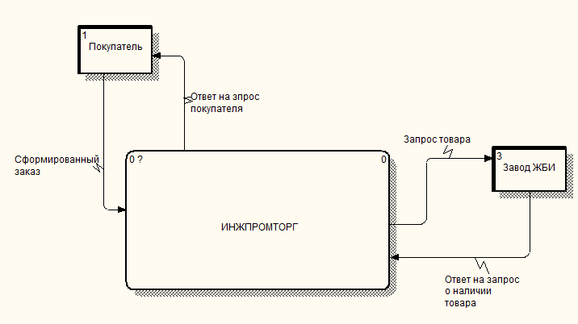

Рисунок 1 – первый уровень DFD

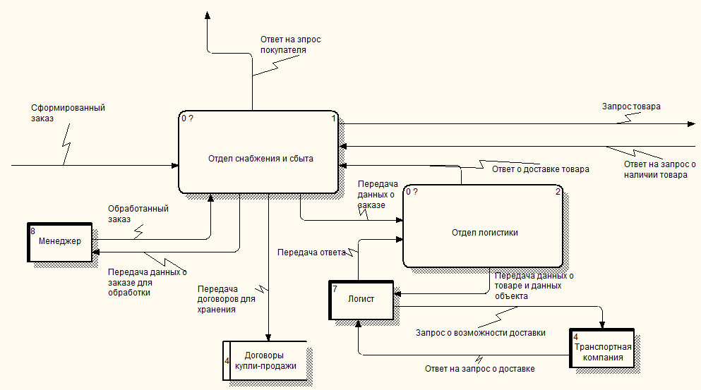

Рисунок 2 – второй уровень DFD

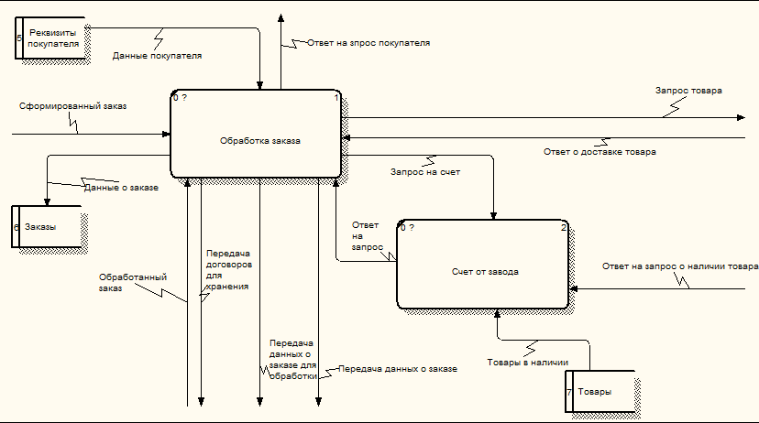

Рисунок 3 – третий уровень DFD отдела снабжения и сбыта

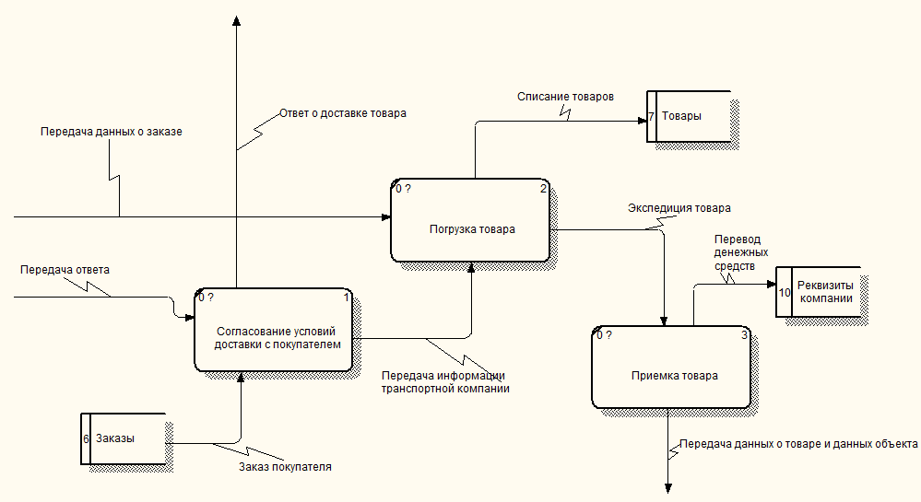

Рисунок 4 - третий уровень DFD отдела логистики

* 1. Практическая работа № 38
     1. Описание элементов нотации

В данном пункте в виде таблицы необходимо описать каждый из элементов нотации анализа предметной области. В описании объекта даётся подробно описать, зачем нужен данный объект в рамках нотации и проблемной зоны в целом.

Таблица 1 – Описание элементов нотации

| Название элемента | Описание объекта |
| --- | --- |
| События | |
| Поступление заказа | Получение заказа от клиента, предприятия или завода |
| Заказ выполнен | Конечное действие, означающее завершение работы над заказом |
| Поступил заказ, который нужно доставить | Получение заказа, в котором написаны сроки и место доставки товара |
| Поступление запроса на наличие товара | Получение заказа, в котором прикреплены позиции для проверки их наличия |
| Действия | |
| Обработка заказа | Получает сформированный заказ на основе, котором обрабатывает его и отправляет запросы в другие отделы для реализации заказа |
| Запрос на наличие товара по заказу клиента | Запрос на наличие товара у завода ЖБИ |
| Нет в наличии | Отправка заказа на корректировку |
| Корректировка заказа | Запрос у клиента на согласование по заказу |
| Есть данный товар | Отправка запроса в отдел логистики для доставки данного заказа |
| Выполненный заказ | Означает то, что заказ выполнен |
| Запрос на возможность доставки по этим критериям | Запрос у транспортной компании о возможности доставки такого кол-ва груза, в такие сроки и время, место |
| Возможно | Возможно доставить |
| Не возможно | Не возможно доставить |
| Проверка на складе | Проверка товара на складе завода |
| Объекты данных | |
| Не обработанный заказ | Хранит в себе информацию о заказах покупателя. |
| Заказ | Хранит в себе информацию о заказах покупателя, обработанный менеджером. |
| Договор купли-продажи | Хранит в себе информацию о ФИО покупателя, данных компании, ценах, сроках. |

* + 1. Результат анализа

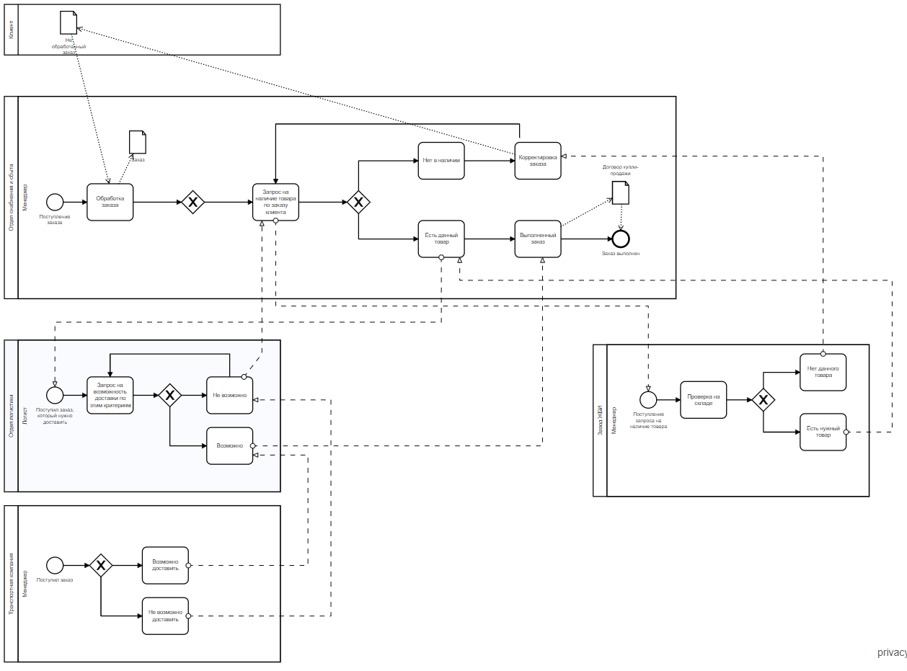

Рисунок 5 – общая модель

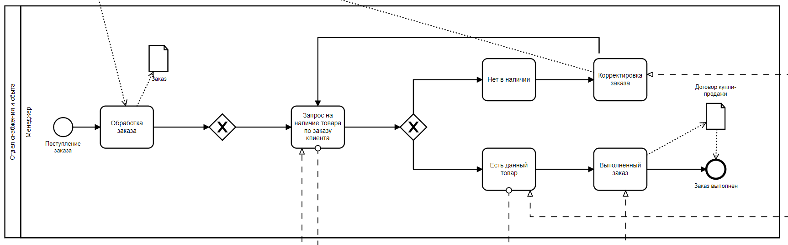

Рисунок 6 – отдел снабжения и сбыта

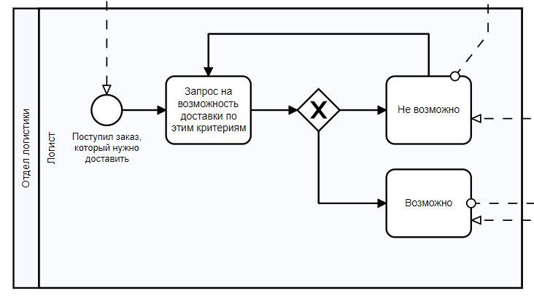

Рисунок 7 – отдел логистики

* 1. Практическая работа № 39
     1. Описание элементов нотации

В данном пункте в виде таблицы необходимо описать каждый из элементов нотации анализа предметной области. В описании объекта даётся подробно описать, зачем нужен данный объект в рамках нотации и проблемной зоны в целом.

Таблица 1 – Описание элементов нотации

|  |  |
| --- | --- |
| Название элемента | Описание объекта |
| События | |
| Заказ | Поступление заказа клиента |
| Есть в наличии | Есть в наличии товар по заказу клиента |
| Нет в наличии | Нет в наличии товара по заказу клиента |
| Возможно | Возможна доставка товара по заказу клиента |
| Невозможно | Невозможна доставка товара по заказу клиента |
| Одобрение | Одобрение товарной накладной клиентом |
| Отказ | Отказ от заказа клиентом |
| Отмена заказа | Полный отказ от клиента заказа и услуг компании |
| Когда поступят деньги | При поступлении денежных средств на расчетный счет происходит подтверждение по заказу |
| Процессы | |
| Обработка заказа | Запросы заводам, транспортным компаниям, уточнение всех пунктов |
| Формирование товарной накладной заводу | Накладная с товарами по заказу клиента |
| Запрос заводу на наличие товара | Запрос на наличие товара у завода ЖБИ |
| Формирование товарной накладной отделу логистики | Накладная с товарами по заказу клиента, сроками и местом доставки |
| Погрузка товара | Погрузка товара по заказу клиента со складов клиента |
| Экспедиция товара | Контроль доставки заказа клиенту |
| Место | |
| Офис | Помещение для проведения рабочих процессов |
| Роли | |
| Менеджер | Сотрудник, выполняющий реализацию заказа |
| Логист | Сотрудник, оформляющий доставку товара по заказу клиента |
| Персоны | |
| Клиент | Потребитель, который хочет приобрести услуги нашей компании |
| Риски | |
| Не согласование | Клиенту не понравились условия заказа |
| Повреждены при погрузке | Повреждения товара при погрузке товара на складе завода |
| Нет в наличии | Нет в наличии нужного товара |
| Невозможна доставка | Невозможно доставить по таким критериям заказа |
| Задержка поставки денежных средств | Задержка банком поставки денежных средств на счет компании |
| Документы | |
| Договор купли-продажи | Хранит в себе информацию о ФИО покупателя, данных компании, ценах, сроках. |
| Товарная накладная | Хранит в себе информацию о товарах, которые заказал клиент. |

* + 1. Результат анализа

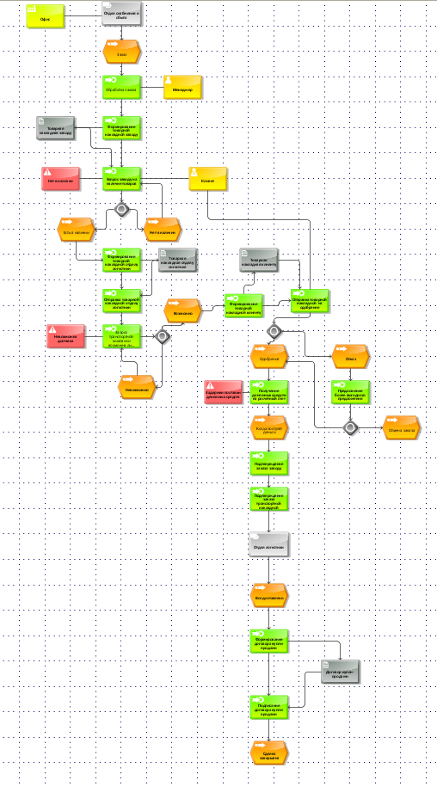

Рисунок 8 – общая модель

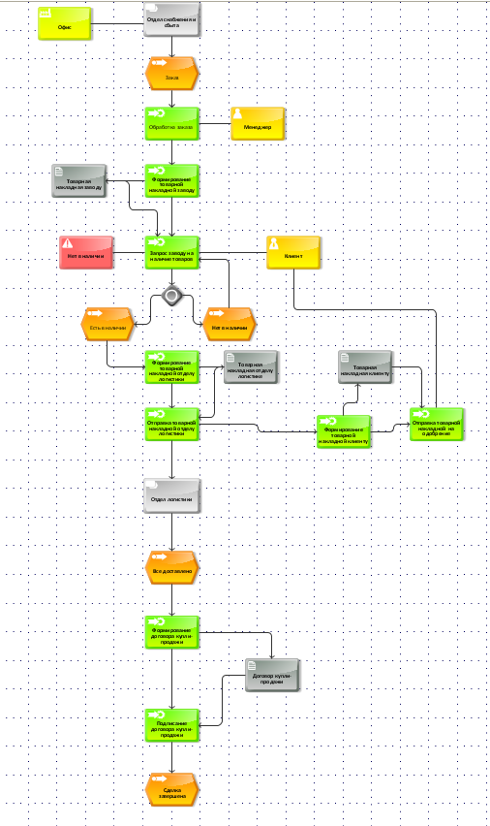

Рисунок 9 – отдел снабжения и сбыта

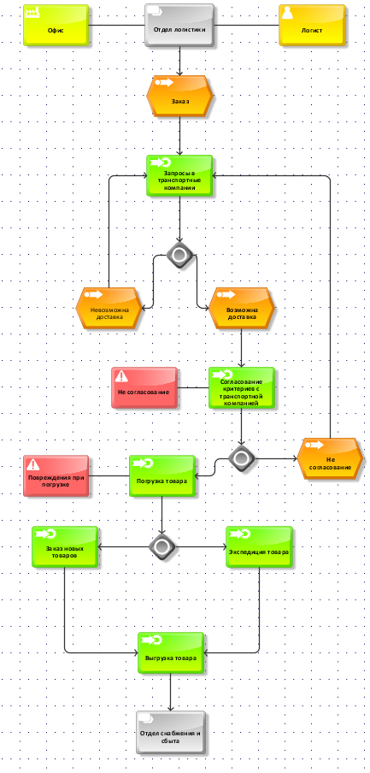

Рисунок 10 – отдел логистики

1. ВЫВОД

С помощью прошлых анализов IDEF 0, был сделан анализ потоков данных DFD. На основе двух анализов была разработана EPC для описания процессов нижнего уровня. Потом воспользовались моделью BPMIN для описания бизнес-процессов. На основе всего анализа, можно с легкостью прописывать ИС дальше.

1. СПИСОК ИСПОЛЬЗУЕМЫХ ИСТОЧНИКОВ

<https://habr.com/ru/company/trinion/blog/331254/>

<https://www.businessstudio.ru/wiki/docs/v4/doku.php/ru/csdesign/bpmodeling/epc_notation>

<https://habr.com/ru/company/trinion/blog/340064/>